地区防災計画（初動対応マニュアル）（例）

令和〇年〇月

○○地区自主防災組織

**Ⅰ　共通編**

１　目　的

　　この地区防災計画は、○○地区の災害に強い地域づくりを推進するため、○○地区自主防災組織規約第○○条の規定に基づき、防災活動に必要な事項を定め、大規模な地震や水害による被害の防止及び軽減を図ることを目的とします。

２　災害想定

　　地震時は、震度５強以上とします。

　　大規模水害時は、警戒レベル３「高齢者等避難」、警戒レベル４「避難指示」及び警戒レベル５「緊急安全確保」の発令時とします。

３　構成

　　本計画（マニュアル）は、災害想定別に、地震時と大規模水害時に分けて作成します。

４　計画事項

　　この計画に定める事項は、次のとおりとします。

（１）防災組織の編成及び任務分担に関すること。

（２）防災知識の普及に関すること。

（３）災害危険の把握に関すること。

（４）防災訓練の実施に関すること。

（５）情報の収集・伝達に関すること。

（６）初期消火に関すること。

（７）救出・救護に関すること。

（８）避難誘導に関すること。

（９）給食・給水に関すること。

（10）避難行動要支援者の支援に関すること。

（11）避難所の開設・運営に関すること。

（12）他組織との連携に関すること。

（13）その他防災活動に必要な事項

５　活動（行動）内容

計画事項の活動（行動）は、それぞれ以下のとおりとします。

〇災害時の活動（行動）のあり方

　災害時の活動については、自助・共助・公助のそれぞれの取組みと相互の協力により、円滑な避難等を目指します。

（１）自助（住民の役割）

　自分自身や家族の身の安全を守る行動や、そのための備蓄などが必要となります。

|  |  |
| --- | --- |
| 日常からの備え | ・自宅の耐震化や家具の転倒防止対策の実施 |
| ・食料や水（３日間程度）、簡易調理器などの備蓄 |
| ・常備薬、乳幼児用おむつ・ミルクなどの生活必需品の備蓄 |
| ・ラジオや携帯電話と合わせ電源の確保 |
| ・市メール配信サービスの登録や防災行政無線自動応答電話の使用方法の確認 |
| 安全な避難 | ・災害時に自宅がどのような被害を受ける可能性があるのかをハザードマップ等で把握 |
| ・居住地域の指定緊急避難場所や指定避難所の事前把握 |
| ・居住地域の避難行動を事前把握 |
| ・災害時の安否確認方法を家族で共有 |

（２）共助（主に自主防災組織の役割）

　住民の安全を共に守る地域活動やそのための備えが必要となります。

|  |  |
| --- | --- |
| 平常時 | ・地域での防災訓練や防災知識啓発活動の実施 |
| ・防災用資機材、応急手当用薬品等の整備・点検など |
| ・指定緊急避難場所や指定避難所を事前把握し、避難の方法などを決める。 |
| ・避難行動要支援者名簿等を活用し、避難の際に支援が必要な方を把握し、避難支援の方法を地域で決める。 |
| ・災害時の安否確認方法を地域で決める。 |
| ・市メール配信サービスの登録や防災行政無線自動応答電話の使用方法の確認 |
| ・避難情報などの地域住民への周知方法の確認 |
| 発災時 | ・初期消火の実施 |
| ・情報の収集・伝達 |
| ・救出・救護の実施及び協力 |
| ・集団避難の実施 |
| ・炊き出し及び救助物資の配分に対する協力 |
| ・要配慮者の安全確保など |
| ・避難所の運営 |

（３）公助（主に市などの役割）

　市民の安全を守るための各種活動や備え。

|  |  |
| --- | --- |
| 平常時 | ・防災訓練や出前講座による防災知識普及活動の実施 |
| ・食料や、資機材等の備蓄や企業等との防災協定の強化 |
| ・市ホームページや防災行政無線など情報配信ツールの整備 |
| ・避難行動要支援者名簿の作成 |
| ・自主防災組織の活動に対する補助金の交付 |
| 発災時 | ・市全体の被害状況の把握 |
| ・防災情報や避難情報の配信 |
| ・避難所の開設及び運営（避難所担当職員の派遣） |
| ・食料等の備蓄品の配給 |

〇自主防災組織について

（１）防災組織の編成及び任務分担

　　　　別添１のとおり

（２）防災知識の普及

　　　　防災対策では、地区住民一人ひとりが防災に関心を持ち、準備しておくことが重要です。地区住民への防災知識の普及を図ります。

（３）災害危険の把握

　　　　災害危険の特性を事前に把握しておくとともに、情報を共有します。

別添2のとおり

（４）防災訓練の実施

　　　　災害に備えて、迅速かつ的確に災害応急活動を行うことができるよう防災訓練を実施

します。

①訓練の種類

　　　　訓練は、個別訓練と総合訓練とします。

②個別訓練の主なものは、次のとおりとします。

　　　　ア　情報の収集伝達訓練　　　　イ　消火訓練

　　　　ウ　救出救護訓練　　　　　　　エ　避難誘導訓練

　　　　オ　物資供給訓練　　　　　　　カ　図上訓練

③総合訓練

　　　　総合訓練は、２以上の個別訓練を総合的に行うものとします。

　　　④訓練実施計画

　　　　訓練の実施に際しては、○○地区自主防災組織で訓練事業計画を作成するものとします。

⑤訓練の実施等

　　　　訓練は、年１回以上実施するものとします。

（５）情報の収集・伝達

　　　　公共機関などから正確な情報を収集し、地区住民に伝達します。また、地区の被害状況などを取りまとめ、防災機関へ報告します。

（６）初期消火活動

火災が発生した場合は、消防車が到着するまでの間、火災の延焼拡大を防ぐため、初期消

　　　火を行います。

（７）救出・救護活動

　　　負傷者や家屋に下敷きになった人などを発見した場合は、けが等に十分注意しながら、救

出・救助活動を行います。

　また、医師の手当てが受けられるまでの間、負傷者の応急手当を行い、救護所等へ搬送し

ます。

（８）避難誘導

　人命に危険が生じまたは生じるおそれがある場合は、地区住民を避難場所などの安全な場所へ誘導します。

（９）給食・給水活動

　　地区で必要な物資を把握し、公共機関とも連携しながら、必要に応じて避難所等において、炊き出しなどの給食・給水活動を行います。

（10）避難行動要支援者の支援

避難行動要支援者に対する安否確認や避難の支援を行います。

（11）避難所の開設・運営

　　　　避難所の開設に協力するとともに、避難所の自主運営組織を立ち上げ、避難所の運営に携わります。

（12）他組織との連携

被害の防止及び軽減を図るため、他団体との連携協力に努めます。

（13）その他防災活動に必要な事項

**○○地区自主防災組織の編成及び任務分担**　　　　　　　　　　　　　　　　　　　（別添１）

　（１）自主防災組織の編成（組織図）

総務班

消火班

会長・副会長

給食・給水班

避難誘導班

救出・救護班

情報収集・伝達班

（２）任務分担

|  |  |  |
| --- | --- | --- |
| 組　織 | 平常時の役割 | 災害時の役割 |
| 総務班 | ・全体調整  ・関係機関との事前調整 | ・全体調整  ・関係機関との連絡調整  ・被害・避難状況の全体把握  ・避難所の開設及び運営 |
| 情報収集・伝達班 | ・啓発・広報 | ・被害状況の把握  ・地区住民へ防災情報の伝達 |
| 消火班 | ・器具の整備・点検 | ・初期消火活動  ・消防機関への協力 |
| 救出・救護班 | ・資機材の整備・点検 | ・負傷者等の救出  ・救護所への搬送 |
| 避難誘導班 | ・避難路の点検 | ・地区住民の避難誘導活動 |
| 給食・給水班 | ・器具の点検 | ・水、食糧等の配分  ・炊き出しの実施 |

**○○地区の災害危険の把握**　　　　　　　　　　　　　　　　　　　　　　　　　　（別添２）

１．○○地区防災マップ

|  |
| --- |
| ［記載内容］○○地区の地図を添付してください  　　　　　　避難所や公共施設などを記入してください。 |

２．○○地区防災情報

|  |  |  |
| --- | --- | --- |
| 区　分 | 内　容 | |
| １．避難所等 | 施設名 | 電話番号 |
|  | ℡ |
|  | ℡ |
|  | ℡ |
| ２．緊急時の連絡先 | 連　絡　先 | 電話番号 |
|  | ℡ |
|  | ℡ |
|  | ℡ |
|  | ℡ |
|  |  |
| ３．防災資機材等 |  | |
| ４．その他特記事項 |  | |

３．○○地区の特性と予想される災害

（１）地区の特性

|  |
| --- |
| ［記載内容］地区の地形的な特徴や地区で災害が発生しそうな場所など、災害に関する  　　　　　　情報をここに記載してください。  （例）・利根川に接している。  　　　 ・集中豪雨で、○○地区の家屋は床上浸水したことがある。  　　　 ・集中豪雨で、○○地区の道路冠水しやすい箇所ががある。 |

（２）予想される災害

|  |
| --- |
| ［記載内容］地区の特性に合わせて、想定される災害や被害状況をここに記載してくだ  さい。  （例）①集中豪雨や台風により次の被害が想定される。  　　　 　　○○地区周辺での家屋への浸水  　　　 　　○○地区周辺での道路冠水  利根川の氾濫や堤防の決壊  　　　　②地震により次の被害が想定される。  家屋の倒壊や火災  液状化 |

**Ⅱ　震災編**

〇震災時の初動対応マニュアル

１　震災時の役割分担

　本市で、震度５強以上の地震が起きた場合は、次の役割分担に基づき行動します。

【自主防災組織役員と総務班及び情報収集・伝達班】

　担当者　〇〇〇〇、〇〇〇〇・・・

（１）各自が自主的に、●●（集会所や一時的な集合場所）へ集合し、役員は協力して●●自主防災組織の本部を設置（本部となる場所を確保）する。

（２）会長は、情報収集・伝達班や地域住民から地区内の被害及び避難状況を集約し、適宜市の災　害対策本部（市役所　048-561-1121）へ報告する。

（３）総務班は、全体調整を図ると共に他関係機関・団体との連絡調整を行う。また、市の避難　所を開設する場合は、避難所の開設及び運営を行う。

（４）情報収集・伝達班は、テレビ、ラジオやインタネット等から情報収集するとともに、必要に応じて緊急避難場所、避難所へ行くなどして情報を収集し、地区内の被害及び避難状況や地域住民の安否情報を集約し、随時会長に報告するとともに情報を整理し記録する。

　【消火班】

　担当者　〇〇〇〇、〇〇〇〇・・・

　（１）火災がない場合は、本部へ集合する。

（２）火災を発見した場合は、すぐに、消防本部に通報する。また、状況に応じ本部に連絡を入れ、現地で初期消火や延焼防止にあたる。

　（３）火災が拡大して危険が想定される場合は、初期消火活動を中止し、避難する。

　（４）状況によっては、救出・救護班とともに救助活動を行う。

（５）初期消火活動が終了したときは、道路等に亀裂等が無いか被害状況を点検し、異常が見られた場合は市に連絡する。

　【救出・救護班】

　担当者　〇〇〇〇、〇〇〇〇・・・

　（１）家屋倒壊などの被害がない場合は、本部に集合する。

（２）地域内をパトロールして、被害状況を把握し、要救助者を発見した場合は、資機材等を有効　　に活用し、救助活動を行う。

（３）状況に応じて、できるだけ周囲の協力を求め、二次災害発生の防止に努めるとともに、救急車が来るまでの間、要救助者を安全な場所に待機させる。

　【避難誘導班】

　担当者　〇〇〇〇、〇〇〇〇・・・

（１）本部に直接参集せず、班などの小単位ごとに、予め振り分けた住居を、当該組長や班長を　中心とした地域住民（要配慮者含む）の安否確認を行う。

（２）要配慮者の支援者に対し、担当する要配慮者の安否確認を行い、必要に応じて、要配慮者　を避難所等に避難させる。

（３）安否確認中に火災又は負傷者を発見した場合は、消防署及び本部に対して救助を要請し、　救助者が到着するまでの応急対応を行い、救助者が到着した後は安否確認を継続する。

（４）緊急避難場所及び避難経路の安全を確認し二次災害が発生しないように避難誘導を行う。

【給食・給水班】

　担当者　〇〇〇〇、〇〇〇〇・・・

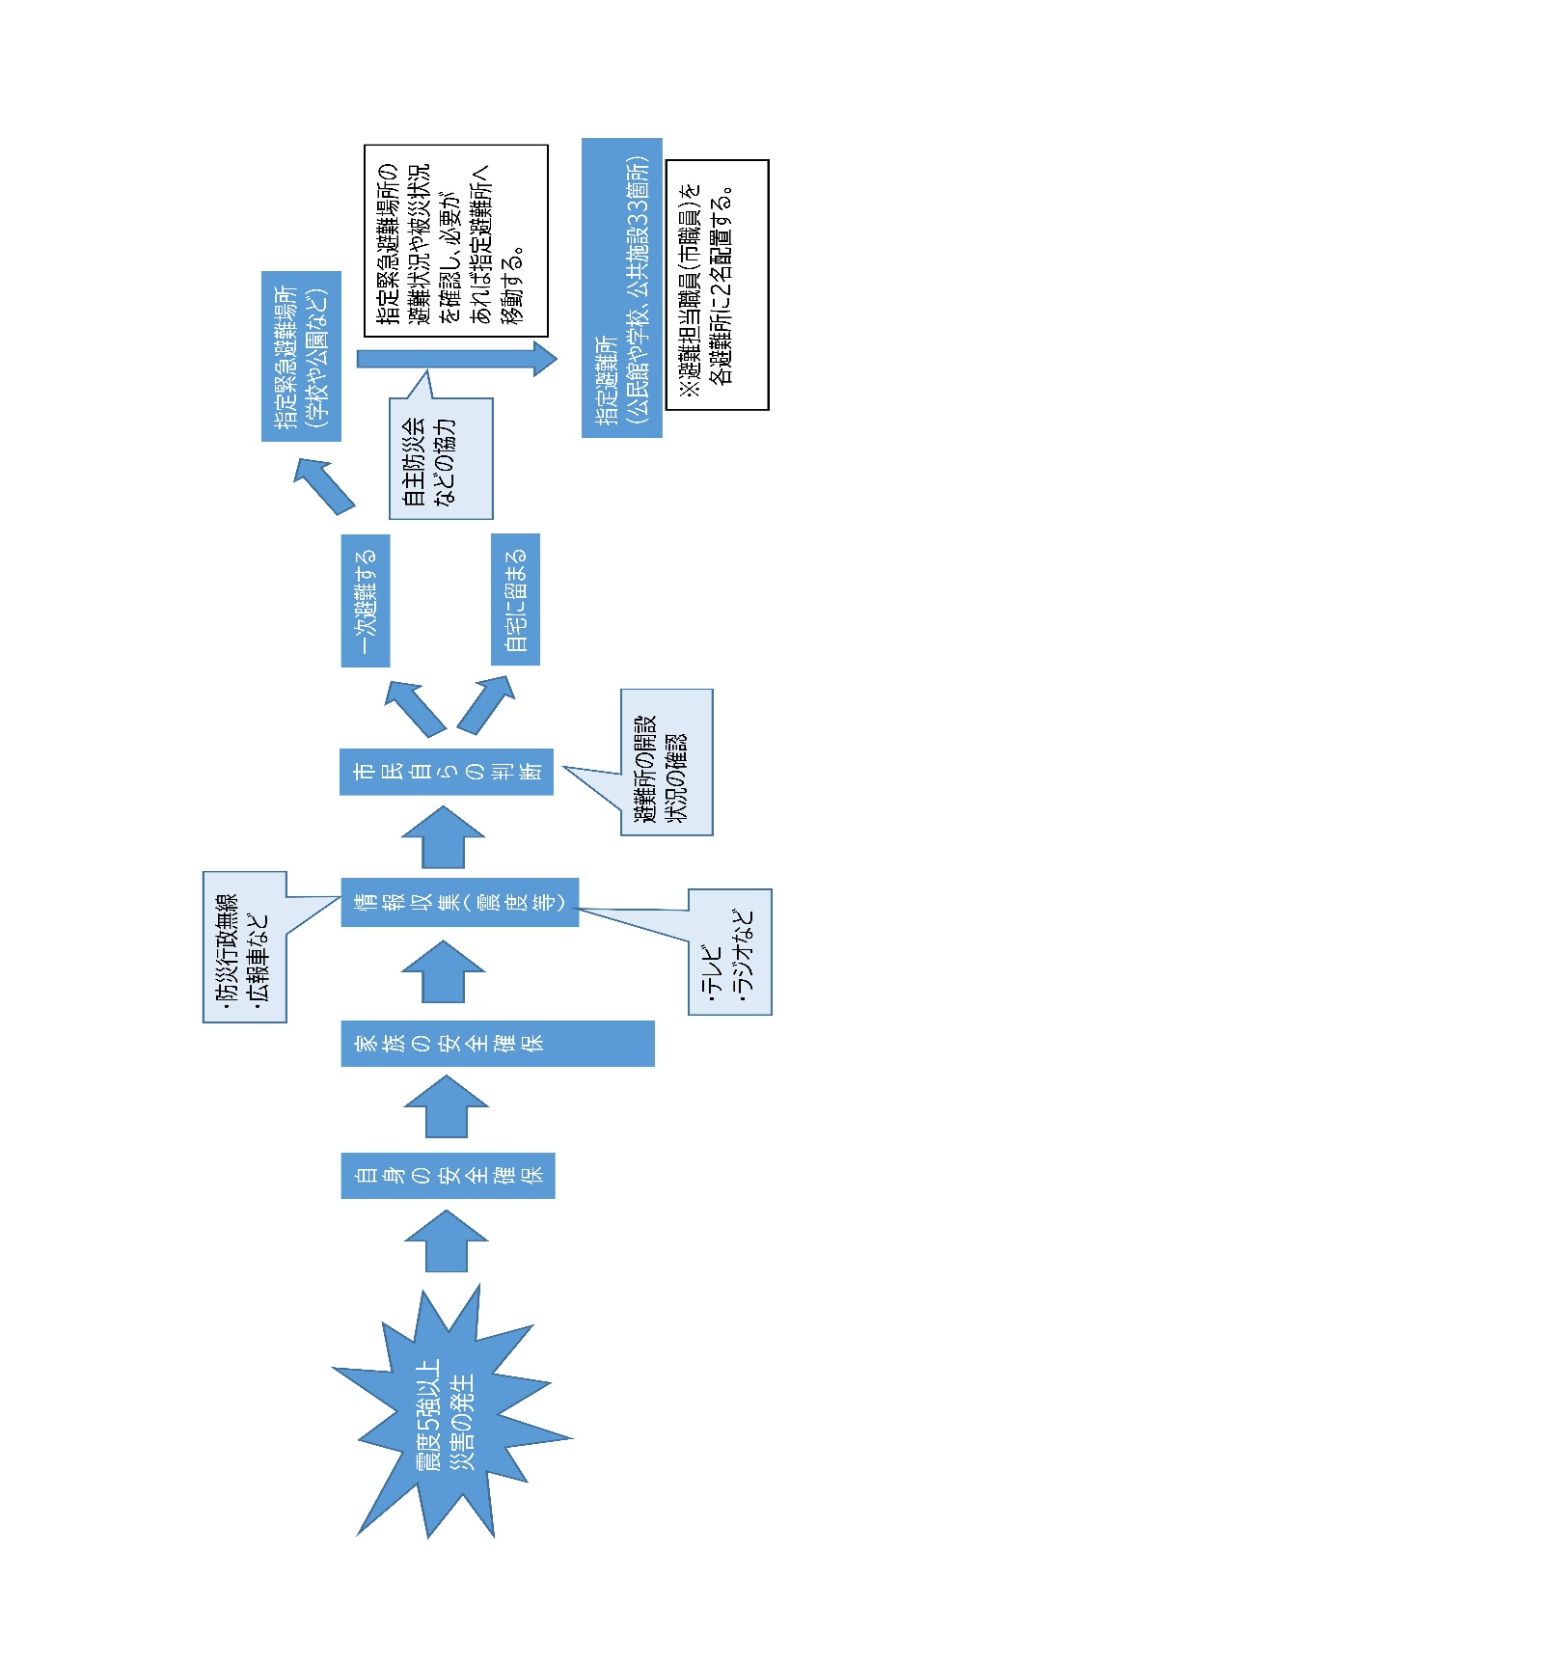　（１）本部管理の備蓄物資等の活用及び地域住民の協力を得て炊き出し用具を調達し、必要に応じ、炊き出しを実施する。

　　　　※避難所に避難者用の食料等を備蓄している。

　（２）断水している場合は、給水袋等を活用し避難所等から水を確保する。

　（３）状況に応じて、調達した飲食料等の配分を行う。

２　大規模な災害時の避難の流れ

３　避難経路図の例（下図）

　　避難する場合は、組や班などの小単位ごとに、予め定めておいた●●（一次的な集合場所　※状況によっては直接避難所）へ集合し、当該組長や班長など誘導者の指示に従って、下図の経路に従って避難するものとする。

【地震発生時の避難経路図】

【震災時における避難場所】

①　指定緊急避難場所等（一次的な避難場所）

|  |  |  |  |
| --- | --- | --- | --- |
| № | 名　　　　称 | 所　在　地 | 面　積　（㎡） |
| １ | 〇〇小学校 | 羽生市〇〇 |  |
| ２ | 〇〇中学校 | 羽生市●〇 |  |
| ３ | 〇〇公園 | 羽生市◎〇 |  |

②　指定避難所等（最終的な避難先）

|  |  |  |  |  |
| --- | --- | --- | --- | --- |
| № | 施　設　名 | 所　在　地 | 電話番号 | 収容人数 |
| １ | 〇〇小学校 | 羽生市〇〇 |  | 200人 |
| ２ | 〇〇中学校 | 羽生市●〇 |  | 300人 |
| ３ | 〇〇公民館 | 羽生市◎〇 |  | 30人 |

４　その他の留意点

●ブレーカーを落とす。

　地震による停電後に電気が回復すると、電気が流れ火災につながることがあるので、被災後は速やかにブレーカーを落とし、電気を遮断します。

　※平時から、感震ブレーカーを設置することでも対応可能です。

●飲食料一人あたり１日３食３日分を持参して避難します。

　　大規模な震災時は、被災地に支援物資が届くまでに３日程度かかるといわれているので、１人３日分の飲食料を持って避難します。水は１日１人あたり3ℓ必要とされているので、可能な限り3日分の９ℓの水を持って避難します。

※避難所には、市でアルファ米（わかめご飯）やペットボトル水等を備えているが、平時から各家庭で最低3日分、できれば1週間分備えておくと安心です。

**Ⅲ　大規模水害編**

〇大規模水害発生時の初動マニュアル

１　大規模水害発生時の役割分担

　水害は、事前にテレビやラジオなどから情報が収集できるとともに、インターネットで各地の降雨量や河川の水位情報等を入手することができるので、地震災害と比べ、ある程度事前準備が可能である。

　市から発令される、洪水に係る避難情報が発表された場合は、役割分担に基づき行動する。

　【避難情報等（警戒レベル）】

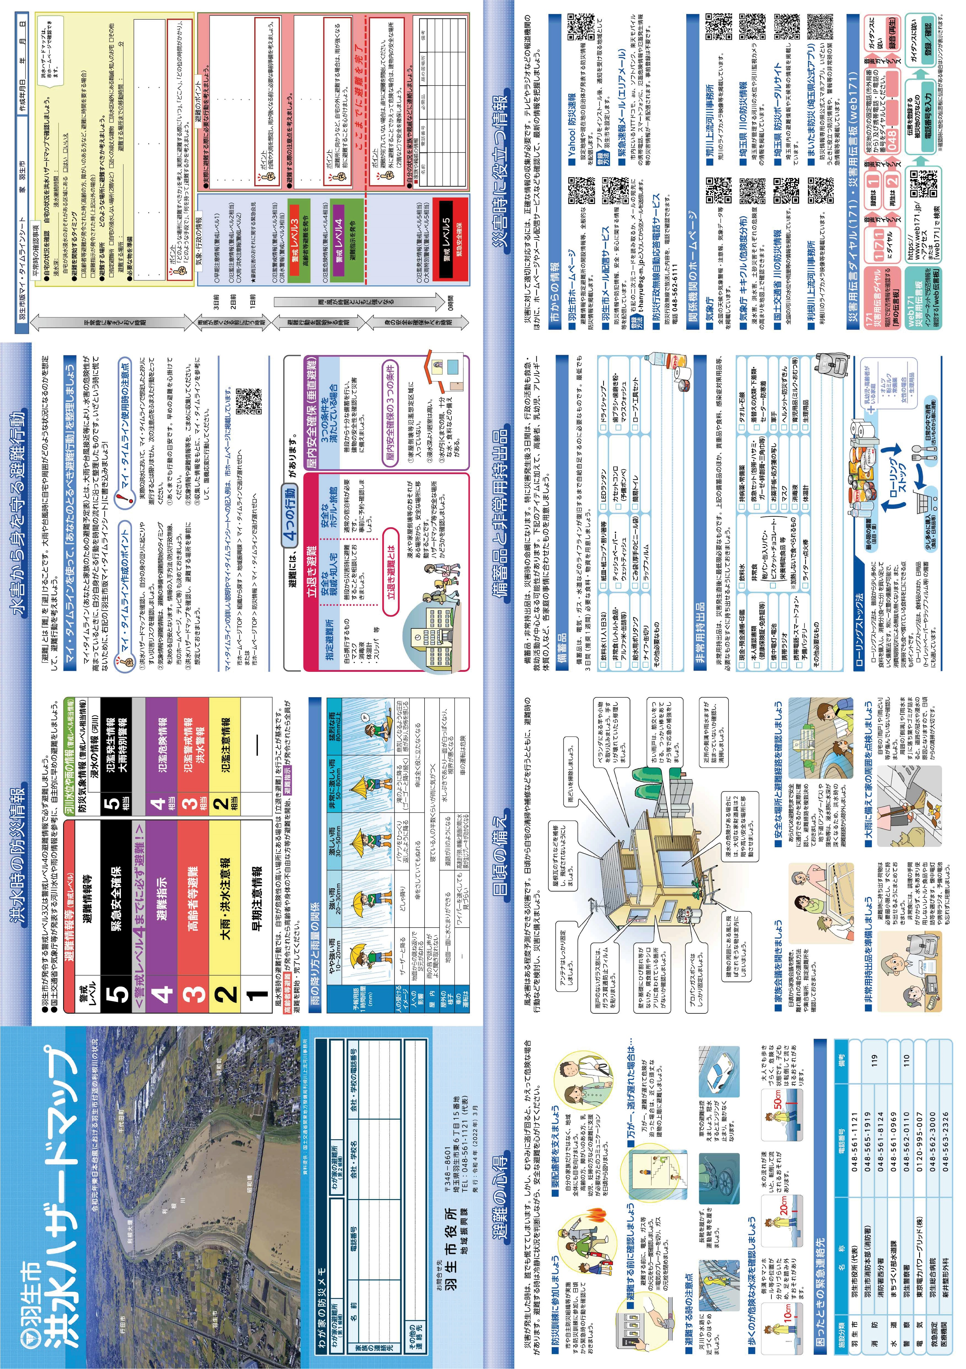●警戒レベル３　高齢者等避難

　　要配慮者や高齢者など避難に時間を要する住民が避難行動を開始しなければならない段階であり、災害の発生する可能性が高まった状況。

●警戒レベル４　避難指示

　　全員が避難行動を開始しなければならない段階であり、災害の発生する可能性が明らかに高まった状況。

●警戒レベル５　緊急安全確保

　　すでに災害が発生又は発生している可能性が高い状況。命の安全を守る行動。

【自主防災組織役員と総務班及び情報収集・伝達班】

　担当者　〇〇〇〇、〇〇〇〇・・・

（１）各自が自主的に、●●（集会所や一時的な集合場所）へ集合し、役員は協力して●●自主防　　　　災組織の本部を設置（本部となる場所を確保）する。

　（２）会長は、市から避難情報が発令された時は、情報収集・伝達班へ地域住民全員に周知するよ　　　う指示する。

　（３）会長は、情報収集・伝達班や地域住民から地区内の被害及び避難状況を集約し、適宜、市災　　　害対策本部（048-561-1121：地域振興課）へ報告する。

　（４）総務班は、全体調整を図ると共に他関係機関・団体との連絡調整を行う。また、市避難所を開設する場合は、避難所の開設及び運営を行う。

　（５）情報収集・伝達班は、テレビ、ラジオやインタネット等から情報収集し、地区内の被害及び　避難状況や地域住民の安否情報を集約し、随時会長に報告するとともに、情報を整理し記録する。

　　また、地域の全住民に、避難情報が発令された旨を周知し、避難に支援が必要な住民がいる場合は、要配慮者の支援者や避難誘導班と協力して、所定の避難所等に避難させる。

【避難誘導班】

　担当者　〇〇〇〇、〇〇〇〇・・・

（１）班などの小単位ごとに、当該組長や班長を中心とした地域住民（要配慮者含む）の安否確　認を行う。

（２）要配慮者の支援者は、担当する要配慮者の安否確認を行い、必要に応じて、要配慮者を開　設している最寄りの避難所等に避難させる。

（３）特に、高齢者等避難発令時は、要配慮者の避難を開始するものとし、各住民に早めの避難　を呼びかける。

２　大規模水害時の避難について

（１）情報の入手先

　　①市からの情報

|  |  |
| --- | --- |
| 名　　　称 | 内　　　容 |
| 羽生市ホームページ | 避難情報や指定避難所の開設情報等、全般的な防災情報を掲載 |
| 羽生市メール配信サービス | 防災情報や防犯情報、安全・安心に関する情報等を配信 |
| 防災行政無線自動応答電話サービス | 防災行政無線で放送した内容を、電話で確認が可能 |
| Yahoo！防災速報 | 設定地域や現在地の自治体が発表する防災情報を配信 |
| 緊急速報メール（エリアメール） | 市内にいるNTTドコモ、au、ソフトバンク、楽天モバイルの携帯電話、スマートフォンに、氾濫危険情報や氾濫発生情報等の防災情報が一斉配信される。事前登録は不要。 |

②関係機関のホームページ

|  |  |
| --- | --- |
| 名　　　称 | 内　　　容 |
| 気象庁 | 全国の天候や気象警報・注意報、気象データ等を掲載 |
| 気象庁　キキクル（危険度分布） | 浸水害、洪水害、土砂災害それぞれの危険度の高まりを地図上で確認できる。 |
| 国土交通省　川の防災情報 | 全国の河川の水位や雨量等の情報を掲載 |
| 利根川上流河川事務所 | 利根川のライブカメラ映像等を掲載 |
| 埼玉県　川の防災情報 | 埼玉県が管理する河川の水位や河川監視カメラの情報を掲載 |
| 埼玉県　防災ポータルサイト | 埼玉県内の避難情報や天候等の情報を掲載 |

　（２）避難情報（高齢者等避難、避難指示、緊急安全確保）

|  |  |  |  |
| --- | --- | --- | --- |
| タイムライン  避難情報等 | 対象者 | 避難行動 | |
| 早期注意情報  （警戒レベル１）  大雨・洪水注意報  （警戒レベル２） | すべての人 | ①情報収集、避難準備　②避難の開始 | |
| ① | ・台風情報などの情報収集を行う。  ・避難に必要な物の準備 |
| ② | 避難先  ・安全な場所に住んでいる親戚宅やホテルなどへ事前の避難開始 |
| 高齢者等避難  （警戒レベル３） | 避難に時間かかる人（要配慮者など） | 避難の開始 | |
| 避難先  ・安全な場所に住んでいる親戚宅やホテルなど  ・指定避難所  ※指定避難所の開設状況に注意  ・自宅の浸水しない階  ※家屋倒壊等氾濫想定区域内の自宅は、他の安全な施設へ避難 | |
| その他、すべての人 | 避難準備 | |
| ・避難に必要な物の準備 | |
| 避難指示  （警戒レベル４） | すべての人 | 避難の開始 | |
| 避難先  ・安全な場所に住んでいる親戚宅やホテルなど  ・指定避難所  ※指定避難所の開設状況に注意  ・自宅の浸水しない階  ※家屋倒壊等氾濫想定区域内の自宅は、他の安全な施設へ避難 | |
| 緊急安全確保  （警戒レベル５） | すべての人 | 命をまもる緊急避難の実施 | |
| ・自宅の少しでも上の階  ・最寄りの頑丈な建物の上の階など | |

〇早期注意情報（警戒レベル１）、大雨・洪水注意報（警戒レベル２）

　　市内で、早期注意情報や大雨・洪水注意報が発令された場合、今後の台風や大雨情報について情報収集を行ったり、避難に必要な物を準備する。不安がある方は、事前に安全な場所に住んでいる親戚宅やホテルなどに避難する。

〇高齢者等避難（警戒レベル３）

市内で、「高齢者等避難」が発令された場合、災害時要配慮者や高齢者など、避難に時間がかか　　　る方など、必要に応じて避難する。

　　避難の種類としては、①安全な地域に住む親戚や知人宅への避難、②ホテル等の宿泊施設への避難、③市指定避難所への避難がある。

また、自宅が安全であれば、自宅の２階以上（最大想定浸水深に応じて）など、垂直避難も検討する。

〇避難指示（警戒レベル４）

　　市内で、「避難指示」が発令された場合、速やかに全員避難する。

　　避難の種類としては、高齢者等避難と同じである。

緊急安全確保（警戒レベル５）

　　市内で「緊急安全確保」が発令された場合は、直近の高い建物に至急緊急避難（垂直避難）する。

（３）マイ・タイムラインの作成

マイ・タイムラインは、台風の接近によって河川の水位が上昇する時など、洪水時に自身がと　るべき行動を時系列に整理し取りまとめたものである。

洪水発生時に、行動のチェックリストとして、また、避難等を判断するツールとして活用されることで、「逃げ遅れゼロ」に向けた効果が期待される。

　※羽生市版マイ・タイムラインは、洪水ハザードマップを参照。

　（４）各地区の避難所一覧

|  |  |  |  |  |  |
| --- | --- | --- | --- | --- | --- |
| № | 施　設　名 | 所　在　地 | 電話番号 | 収容人数 | 使用可能階 |
| １ | 〇〇小学校 |  |  | ８０人 | ２階以上 |
| ２ | 〇〇中学校 |  |  | ５０人 | ３階以上 |
| ３ | 〇〇公民館 |  |  | １０人 | ２階以上 |

　（５）その他の留意点

　●備蓄品を確認しましょう。

　　自宅の上の階に避難する場合、ライフラインが途絶えることへの備えが必要です。最低でも下記の必需品を備えておきましょう。

　〇飲料水

　　１人あたり１日３ℓを準備しましょう。

　〇非常食

　　３～７日分の備蓄が必要です。

　〇ラップ

　　食器にかぶせることで、食器の洗浄が不要となり節水となります。

　〇ＬＥＤランタン

　　広い範囲を照らせるので、部屋の明り取り用で重宝します。

　〇口腔ケア用ウエットティッシュ

　　口の中が不衛生になると、肺炎を発症する可能性が高くなります。水が無くても口内を清潔に保てるので７日分を備えましょう。

　〇ウエットタオル（大判）

　　お風呂に入れない場合でも、体を拭いて清潔に保つことができます。

　〇カセットコンロ・ガスボンベ

　　お湯を沸かしたり、調理するために必要です。

　〇携帯トイレ・防災トイレ

　　断水した場合、自宅のトイレは使えなくなります。４人家族の場合、７日分で最低７０～１４０回分は必要となります。

**○○地区自主防災組織の連絡網**

